

**EPS MOYOBAMBA S.A.**

plan OPERATIVO GERENCIA DE ADMINISTRACIÓN Y FINANZAS 2022

**INDICE**

I. MISIÓN 2

II. VISIÓN 2

III. SITUACIÓN ACTUAL 2

IV. ESTRATEGIAS PARA EL LOGRO DE LAS METAS 3

V. PROGRAMACIÓN DE ACTIVIDADES 3

**ACTIVIDADES 2022 4**

**ACTIVIDAD 1: 5**

VI. DETALLE DE LA EJECUCIÓN DE GASTO DE LAS ACTIVIDADES POR AÑO 6

VII. DETALLE DE LAS METAS DE EJECUCION POR AÑO 7

1. MISIÓN

[indicar una misión para la gerencia de línea]

1. VISIÓN

[indicar una visión para la gerencia de línea]

1. SITUACIÓN ACTUAL

* LOCALIZACIÓN Y DEPENDENCIA ESTRUCTURAL

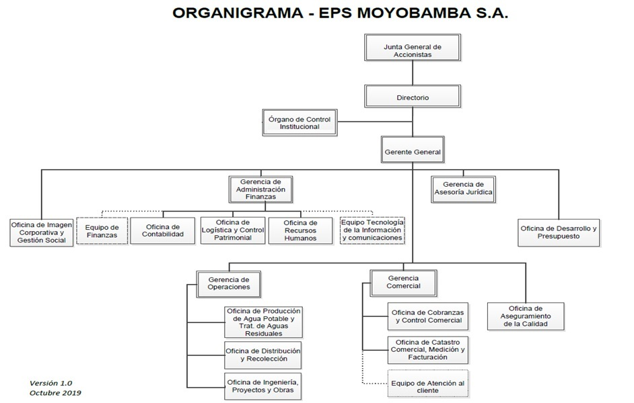

* RECURSOS HUMANOS

[solo se menciona personal en planilla]

|  |  |  |  |
| --- | --- | --- | --- |
| **RECURSOS HUMANOS** | **CANTIDAD DE PERSONAL** | **PRESUPUESTADO** | **NO PRESUPUESTADO** |
|  |  |  |  |
|  |  |  |  |
|  |  |  |  |
|  |  |  |  |
|  |  |  |  |
|  |  |  |  |
|  |  |  |  |
|  |  |  |  |
|  |  |  |  |
|  |  |  |  |
|  |  |  |  |
|  |  |  |  |
|  |  |  |  |

* PROBLEMÁTICA ACTUAL
* **FORTALEZAS**

[lista de fortalezas de la gerencia de línea]

* **OPORTUNIDADES**

[lista de oportunidades de la gerencia de línea]

* **DEBILIDADES**

[lista de debilidades de la gerencia de línea]

* **AMENAZAS**

[lista de amenazas de la gerencia de línea]

1. ESTRATEGIAS PARA EL LOGRO DE LAS METAS

[Indicar la lista de estrategias que permiten el cumplimiento de las actividades del plan de trabajo]

1. PROGRAMACIÓN DE ACTIVIDADES

* **ACTIVIDADES AÑO 2022**

**[INDICAR SOLO LA LISTA DE ACTIVIDADES]**

### ACTIVIDADES 2022

**[en la siguiente página se detallan las actividades en fichas, se deben hacer una ficha por cada actividad, tantas como actividades existan]**

#### ACTIVIDAD 1: [CÓDIGO DE ACTIVIDAD] – [NOMBRE DE ACTIVIDAD]

1. **Datos Generales**
2. Responsable : [indicar el área responsable de esta actividad]
3. Tipo de actividad MEF : [indicar la actividad MEF: agua, alcantarillado, comercial, administrativo, inversión]
4. Presupuesto Total : [indicar el costo total, el cual es la sumatoria del cronograma de ejecución de gasto]
5. Prioridad : [especificar prioridad: alta, media, baja]
6. **De la actividad**
7. Descripción de la actividad

[especificar una breve descripción de la actividad]

1. Objetivos de la actividad

[especificar un objetivo a cumplir por la actividad]

1. **Cronograma de ejecución del presupuesto**

|  |  |  |  |
| --- | --- | --- | --- |
| **I Trimestre** | **II Trimestre** | **III Trimestre** | **IV Trimestre** |
| [Indicar listado de gastos y sus importes] | [Indicar listado de gastos y sus importes] | [Indicar listado de gastos y sus importes] | [Indicar listado de gastos y sus importes] |
| [∑ del trimestre] | [∑ del trimestre] | [∑ del trimestre] | [∑ del trimestre] |

1. **Cronograma de avance de la meta física**
2. Nombre de meta : [indicar un nombre para esta meta]
3. Unidad de medida : [%, cantidad, etc.]
4. Descripción : [breve descripción de la meta]
5. Método de cálculo : [indicar método de cálculo para obtener el avance de la meta]

|  |  |  |  |
| --- | --- | --- | --- |
| **I Trimestre** | **II Trimestre** | **III Trimestre** | **IV Trimestre** |
| [Indicar la meta, sea cantidad, porcentaje, etc.] | [Indicar la meta, sea cantidad, porcentaje, etc.] | [Indicar la meta, sea cantidad, porcentaje, etc.] | [Indicar la meta, sea cantidad, porcentaje, etc.] |

1. **Indicador estratégico relacionado**

[se debe especificar uno de los indicadores que se mejorará, si esta actividad impacta en muchos indicadores se debe elegir al más impactará]

1. **Instituciones/Áreas involucradas**

[indicar qué áreas o instituciones están involucradas para cumplir la actividad]

1. **Evidencias**

[indicar cuales son las evidencias que permitirá evaluar el avance de esta actividad]

1. DETALLE DE LA EJECUCIÓN DE GASTO DE LAS ACTIVIDADES POR AÑO

**AÑO 2022**

| **CODIGO** | **TIPO DE ACTIVIDAD MEF** | **NOMBRE** | **INDICADOR QUE IMPACTA** | **EJECUCIÓN DE GASTO** | | | | **TOTAL DEL GASTO** |
| --- | --- | --- | --- | --- | --- | --- | --- | --- |
| **I** | **II** | **III** | **IV** |
|  |  |  |  |  |  |  |  |  |
|  |  |  |  |  |  |  |  |  |
|  |  |  |  |  |  |  |  |  |
|  |  |  |  |  |  |  |  |  |
|  |  |  |  |  |  |  |  |  |
|  |  |  |  |  |  |  |  |  |
|  |  |  |  |  |  |  |  |  |
|  |  |  |  |  |  |  |  |  |
|  |  |  |  |  |  |  |  |  |
|  |  |  |  |  |  |  |  |  |

1. DETALLE DE LAS METAS DE EJECUCION POR AÑO

**AÑO 2022**

| **CODIGO** | **TIPO DE ACTIVIDAD** | **NOMBRE** | **METAS** | | | | **INDICADOR QUE IMPACTA** |
| --- | --- | --- | --- | --- | --- | --- | --- |
| **I** | **II** | **III** | **IV** |
|  |  |  |  |  |  |  |  |
|  |  |  |  |  |  |  |  |
|  |  |  |  |  |  |  |  |
|  |  |  |  |  |  |  |  |
|  |  |  |  |  |  |  |  |
|  |  |  |  |  |  |  |  |
|  |  |  |  |  |  |  |  |
|  |  |  |  |  |  |  |  |
|  |  |  |  |  |  |  |  |
|  |  |  |  |  |  |  |  |